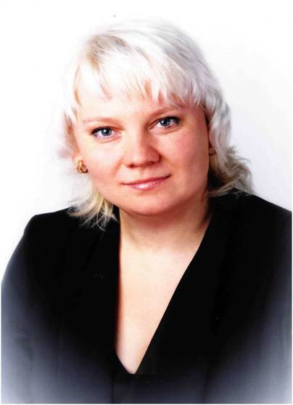

Калагина Марина Викторовна, учитель истории и обществознания
Окончила Хакасский Институт Бизнеса 1997 году.
Учитель высшей квалификационной категории.
Педагогический стаж 14 лет.

За время работы в должности учителя истории и обществознания Марина Викторовна показала себя высококвалифицированным, ответственным, инициативным педагогом. Она умело применяет в обучении новые технологии, личностно-ориентированный подход, добивается высокого качества знаний учащихся. Качество знаний подтверждено результатами внешней экспертизы – результатами ЕГЭ: успеваемость – 100%, качество – 75%. Ее ученики являются неоднократными победителями городских, республиканских и всероссийских предметных олимпиад, научно-практических конференций, конкурсов творческих работ
Принимает активное участие в работе городского методического объединения учителей истории, постоянно делится опытом работы с коллегами, входит в состав экспертных советов по проверке олимпиадных и творческих работ учащихся по истории и обществознанию. Имеет ряд публикаций в городских, республиканских и российских педагогических изданиях. Разработки ее уроков опубликованы на различных сайтах в Интернете.
Марина Викторовна является автором проектов «Имею право», «Хочу сказать», которые стали победителями республиканского конкурса проектов, является лауреатом конкурса «100 классных проектов».
Награждена Почетными грамотами ГУО (2004-2007гг), имеет ряд благодарностей от Министерства образования и науки Республики Хакасия (2005-2007гг), благодарственным письмом Правительства Республики Хакасия (2007г). А так же Благодарственным письмом Правительства республики Хакасия, за подготовку и наставничество Максимовой Анны - Лауреата премии по поддержки талантливой молодежи, установленной президентом Р.Ф..
Профессиональная деятельность Калагиной Марины Викторовны подтверждается многочисленными грамотами: Всероссийских и Международных ярмарок социально-педагогических инноваций – 2004г., 2006г., 2009г. Принимала активное участие в работе второго общероссийского форума по развитию общественно-ориентированного образования и общественно активных школ. Г.Красноярск – доклад «Проблема развития гражданской активности подростков» 2006г. Участвовала в работе летних семинаров выпускников российско-американской программы «Учителя – учителям» - Абакан 2006г - «Программы для одаренных детей»
Победитель Всероссийского конкурса лучших педагогов (в рамках реализации Приоритетного Национального проекта «Образование» в 2008 г.).

